Заключение по результатам оценки
профессиональной практической деятельности за межаттестационный период
ФИО аттестующегося тьютора: _________________________________________________________________
ОУ, территория: _______________________________________________________________________________
Компо  ненты деятельности | Показатели | Баллы | Сумма
Эмоционально-психологический | 1. Создает благоприятный психологический климат в коллективе обучающихся
 | 2. Использует знания об интересах и потребностях обучающихся в педагогической деятельности
 | 3. Формирует познавательно-учебную и творческую мотивацию у обучающихся
 | 4. Владеет культурой письменной и устной речи, обладает педагогическим тактом
Регулятивный | 5. Формулирует цели и задачи профессиональной деятельности на формирование предметных и метапредметных результатов, личностное развитие обучающихся
 | 6. Рабочая программа (программы) по предмету деятельности соответствует нормативным требованиям
 | 7. Оказывает поддержку и помощь обучающемуся в осознанном выборе стратегии образования, преодолении проблем и трудностей процесса самообразования (1 б.), организует персональное сопровождение обучающихся в образовательном пространстве, в т.ч. предпрофильной подготовки и профильного обучения (2 б.)
 | 8. Внедряет в образовательную деятельность современные образовательные технологии (проектные, исследовательские, развивающие и др.)
Социальный | 9. Помогает сформулировать личный заказ обучающегося в образовательной деятельности; сопровождает процесс личностного развития
 | 10. Организует взаимодействие обучающегося с учителями и другими педагогическими работниками для проектирования и коррекции индивидуального учебного плана
 | 11. Использует в профессиональной деятельности информационно-коммуникационные технологии
 | 12. Имеет свидетельства общественного признания профессиональных успехов (грамоты, благодарности, публикации в СМИ и др.)
Аналитический | 13. По итогам мониторингов, проводимых организацией, имеет стабильные результаты освоения всеми обучающимися образовательных программ (1 б.), достижение обучающимися положительной динамики результатов освоения образовательных программ (2 б.)
 | 14. По итогам мониторинга системы образования, проводимого в порядке, установленном постановлением правительства РФ (от 05.08.2013г., № 662) имеет стабильные положительные результаты освоения обучающимися образовательных программ (1 б.), достижение обучающимися положительной динамики результатов освоения образовательных программ (2б)
 | 15. Проводит совместный с обучающимися рефлексивный анализ их деятельности и результатов для осуществления выбора стратегии и тактики обучения, корректировку индивидуальных учебных планов
 | 16. Разрабатывает дидактические и методические, контрольно-измерительные материалы в соответствии с требованиями Основной образовательной программы образовательной организации
Творческий | 17. Вносит личный вклад в повышение качества образования, совершенствование методов обучения и воспитания (1 б.), продуктивно использует новые образовательные технологии (2 б.)
 | 18. Содействует генерированию творческого потенциала обучающихся и участию в проектной и научно-исследовательской деятельности с учетом интересов
 | 19. Привлекает обучающихся к участию в олимпиадах, конкурсах, конференциях (в образовательной организации - 1б., на муниципальном уровне – 2б.)
 | 20. Участвует в профессиональных конкурсах (в образовательной организации - 1б., на муниципальном уровне – 2б.)
Самосовершенствования | 21. Активно участвует в работе методобъединений педагогических работников (1 б.), в разработке программно-методического сопровождения образовательной деятельности (2 б.)
 | 22. Транслирует в педагогических коллективах опыт практических результатов своей профессиональной деятельности (1 б.), в том числе экспериментальной и инновационной (2 б.)
 | 23. Повышает уровень профессиональной квалификации
 | 24. Является экспертом по профилю профессиональной деятельности (на уровне образовательной организации - 1б., на муниципальном уровне – 2б.)
25. Дополнительные баллы (макс. - 2 балла) за участие педагога (в т.ч. в экспертной деятельности) и обучающихся в конкурсах, фестивалях, олимпиадах на областном, федеральном уровнях, наличие отраслевых наград, ученой степени и др.
*Примечание Шкала оценки:
0 баллов – отсутствует показатель результата или наблюдается отрицательная динамика;
1 балл – присутствует стабильный положительный результат;
2 балла – наблюдается стабильная положительная динамика. Дополнительный бал на лепестковой диаграмме отмечается на луче «Творческий»
Уровни сформированности компонентов профессиональной деятельности

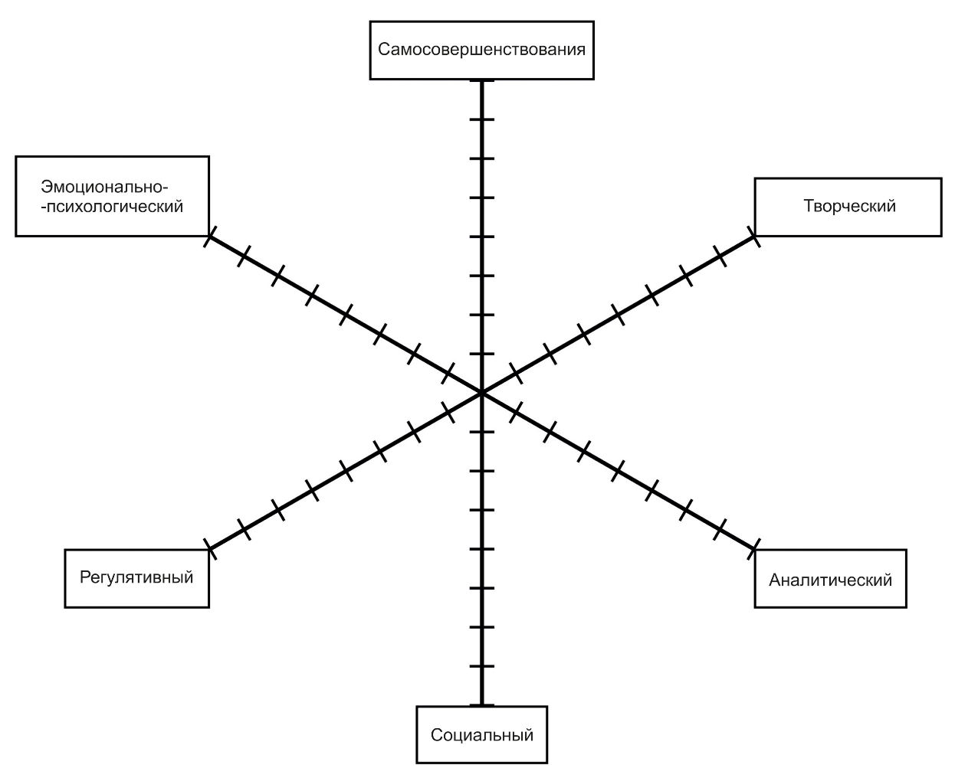

Количество баллов:_____________
Рекомендации на следующий межаттестационный период:
_____________________________________________________________________________
_____________________________________________________________________________
_____________________________________________________________________________
_____________________________________________________________________________
_____________________________________________________________________________
_____________________________________________________________________________
_____________________________________________________________________________
_____________________________________________________________________________
_____________________________________________________________________________

Председатель экспертной комиссии _ ___________________________(______________) _
(ФИО полностью, подпись)

Члены комиссии _ ___________________________(______________) _
(ФИО полностью, подпись)

_ ___________________________(______________)_
(ФИО полностью, подпись)

С заключением ознакомлен: _____________________________________________________
подпись аттестующегося (расшифровка)
_________________20___ года
Претензии/замечания по процедуре ____________________________________________
подпись аттестующегося (расшифровка)
Полученные результаты ранжируются в рамках рейтинговой системы:
30 - 39 баллов - уровень квалификации соответствует требованиям, предъявляемым к первой квалификационной категории; 40 - 50 баллов - уровень квалификации соответствует требованиям, предъявляемым к высшей квалификационной категории

